Национальный антитеррористический комитет
НАК: в Москве прошло заседание Национального антитеррористического комитета
НАК: за три года на Северном Кавказе пресечено 29 терактов»
НАК: за три года в СКФО ликвидировано 84 бандита,
задержано 379 пособников
НАК: рассмотрены вопросы профилактики угроз терроризма
на Северном Кавказе
НАК: выработаны меры по совершенствованию
антитеррористической деятельности на территории СКФО
12 октября 2021 года, в Москве под руководством председателя Национального антитеррористического комитета, Директора ФСБ России А.В. Бортникова состоялось заседание НАК,
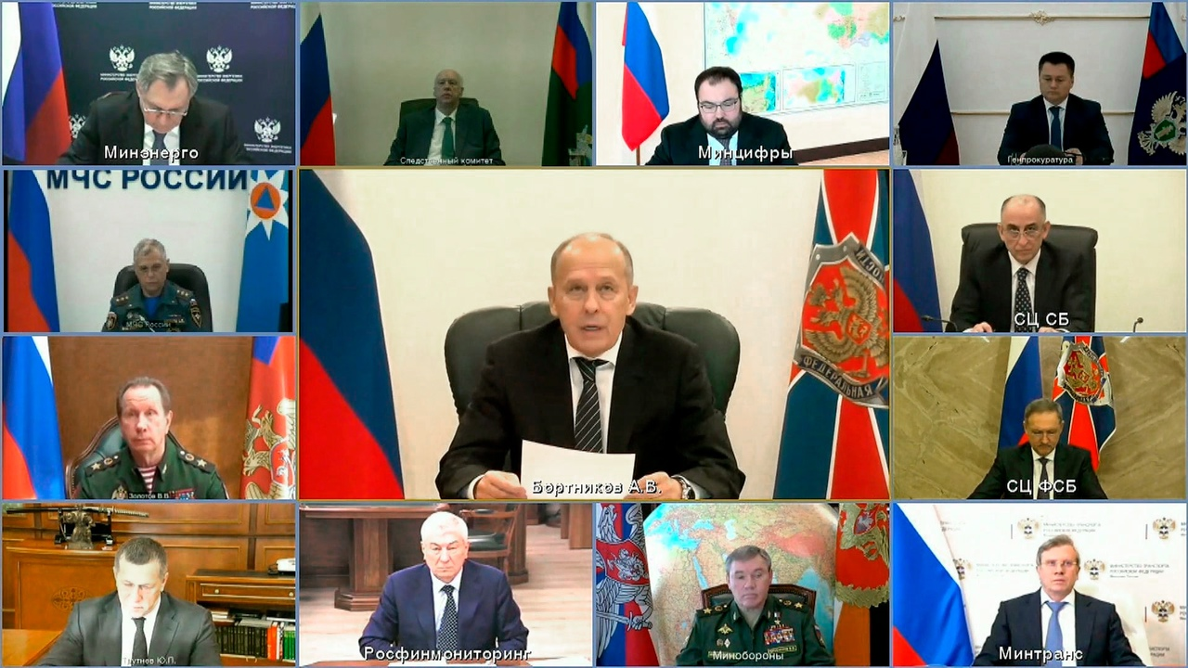 на котором рассматривались актуальные вопросы профилактики терроризма на Северном Кавказе.
В мероприятии, которое проходило в формате видеоконференции, приняли участие члены НАК, полномочные представители Президента Российской Федерации в федеральных округах, руководители федеральных органов исполнительной власти, представители правоохранительных органов и специальных служб. В своем выступлении председатель НАК отметил, что международные террористические организации продолжают предпринимать попытки дестабилизировать обстановку в регионе, активно используют сеть Интернет для пропаганды террористических идей, вовлечения в свои ряды новых сторонников, прежде всего из числа молодежи, и финансирования преступной деятельности. За последние три года на Северном Кавказе пресечено 29 терактов и свыше 30 иных преступлений террористической направленности, ликвидировано 84 бандита, задержано 379 пособников. Выявлено 59 законспирированных ячеек, члены которых намеревались совершить террористические акты в местах массового пребывания людей.
С учетом складывающейся обстановки Комитетом уделяется особое внимание выработке мер, направленных на повышение эффективности
и адресности профилактической работы на муниципальном уровне.
Участники заседания подчеркнули важность активного взаимодействия органов власти и местного самоуправления в целях недопущения формирования пособнической базы террористов из числа местного населения. В качестве приоритетного направления профилактики терроризма на муниципальном уровне остается разработка и широкое распространение в медиапространстве антитеррористического контента, ориентированного на молодежную аудиторию. В ходе обсуждения выработан дополнительный комплекс мер, направленных на совершенствование организации работы органов местного самоуправления и антитеррористических комиссий в целях дальнейшего снижения уровня террористических угроз в Северо-Кавказском регионе.

